离心泵旋转叶轮叶片表面压力无线测量方法及压力脉动试验研究

摘 要：针对传统测量方法无法实现离心泵旋转叶轮叶片表面压力测量的问题，本文提出了一种离心泵旋转叶轮叶片表面压力无线测量方法。离心泵旋转叶轮叶片表面压力无线测量系统的核心部件包括薄型压力传感器、自主设计含线槽主轴、自主设计信号传感器放大器、自主设计动平衡可调同轴旋转固定基座、数据采集无线发射器、数据无线接收及存储器等，实现了旋转叶轮叶片表面压力从叶片、主轴内数据线、联轴器处数据采集无线发射器到电脑端数据无线接收及存储器的精密传输和测量。基于清华大学流体机械综合试验台和旋转叶片表面压力无线测量系统，对一台离心泵不同工况下叶轮叶片表面的4个测点进行了压力测量。试验结果表明，不同流量下，叶片压力面压力都高于吸力面压力，吸力面压力面叶片尾部压力都高于头部压力。叶片头部正背面压差随流量线性增大，叶片尾部正背面压差随流量线性增大。不同流量下，叶片表面各测点的压力脉动主频均为24.17Hz（叶轮旋转频率），次频为193.36Hz（叶片通过频率）和72.5Hz（3倍叶轮旋转频率）。主频幅值随流量先减小后增大再减小，97%置信度的无量纲峰峰值随流量单调变化。本文构建了旋转叶轮叶片表面压力无线测量的自主知识产权技术体系，为水力机械理论验证、性能优化、模型开发提供了基础支撑。
关键词：离心泵；旋转叶轮；叶片表面；压力；无线测量；压力脉动
中图分类号：TK72 文献标志码：A

离心泵广泛应用于清洁能源、先进动力和国防安全等领域^{[1]}。离心泵叶轮叶片表面的压力分布是揭示内流机理、优化综合性能的核心要素。叶片压力面与吸力面之间压差为叶片载荷，直接决定了叶轮内流体的功能转换^{[2-3]}。由于叶轮旋转、流体粘性和叶轮蜗壳动静干涉，叶片表面压力脉动直接影响机组振动、噪声和运行稳定性^{[4]}。因此，试验测量获取旋转叶轮叶片表面压力分布及其脉动特性，对水力机械理论验证、性能优化、模型开发具有重要的理论价值和工程实际意义。
近年来，随着试验测量与数值模拟的快速发展，国内外学者围绕离心泵压力脉动特性开展了大量研究。试验测量方面，Liu等^{[5]}在离心泵进出口布置传感器，发现其压力脉动主频为叶轮旋转频率。Ni等^{[6]}对核反应堆冷却剂泵的动态压力测量表明，转子-定子相互作用是产生压力脉动的主因。谢文祥等^{[7]}关注水泵水轮机转轮与导叶间的无叶区，发现压力脉动频谱主要由叶片通过频率及其倍频组成。已有研究的离心泵压力测量位置均位于静止部件，无法实现离心泵旋转叶轮叶片表面压力测量。
数值模拟方面，学者们采用非定常雷诺平均 ^{[8-9]}、大涡模拟 ^{[10]}、混合模拟（RANS-LES）^{[11]}等方法，数值模拟获得了叶轮内部尾迹-射流结构、二次流、旋转失速、进出口回流等复杂流态，并得到了叶片表面的压力分布。瞿丽霞等^{[12]}采用大涡模拟方法，发现双吸离心泵叶片区压力脉动主频为叶轮旋转频率，且脉动幅值在小流量工况下显著增大。王玉川等^{[13]}通过数值模拟，揭示了离心泵叶轮区压力脉动从进口到出口逐渐增强，且在小流量下脉动幅值最大可达设计工况的5倍。通过数值模拟得到离心泵旋转叶轮叶片表面压力已很普遍，但尚缺乏试验测量验证。
综上所述，水力机械旋转叶轮叶片表面压力的试验测量是本领域亟需突破的技术瓶颈。重点工作主要如下：首先是信号传输难，从高速旋转叶轮将传感器的弱电信号高质量传输至静止数据采集系统非常困难。其次是传感器对流场干扰大，研发微型传感器并设计安装结构实现叶片表面流动扰动小非常困难。最后是测量环境复杂，泵内高压和高湿的环境对传感器的精度和使用寿命考验严峻。
针对传统测量方法无法实现离心泵旋转叶轮叶片表面压力测量的问题，本文提出了一种离心泵旋转叶轮叶片表面压力无线测量方法。基于该方法对一台离心泵旋转叶轮叶片表面4个测点压力进行了试验测量，分析了叶片表面压力的时域和频域特性。

1 试验装置与方法

1.1 试验装置
本文试验对象为一台离心泵，其额定流量Q_{d}为18m³/h，额定扬程为7m，额定转速为1450r/min，叶片数为8。离心泵叶轮如图1所示，叶轮由前盖板和开式叶轮组成，材料为不锈钢。
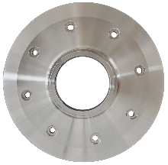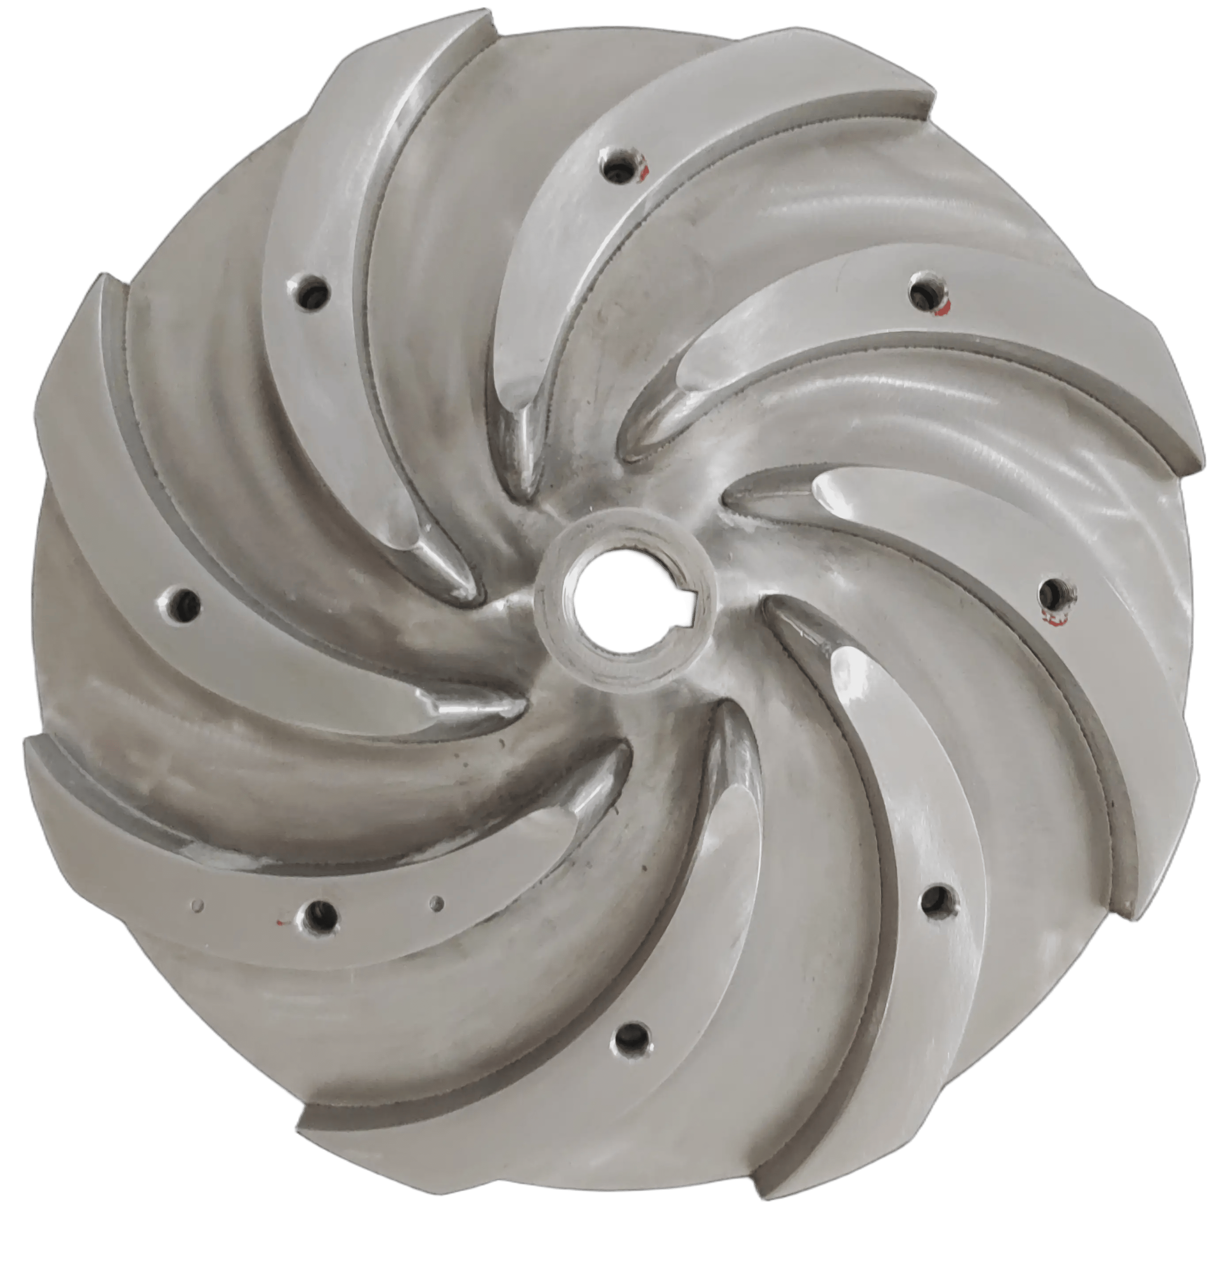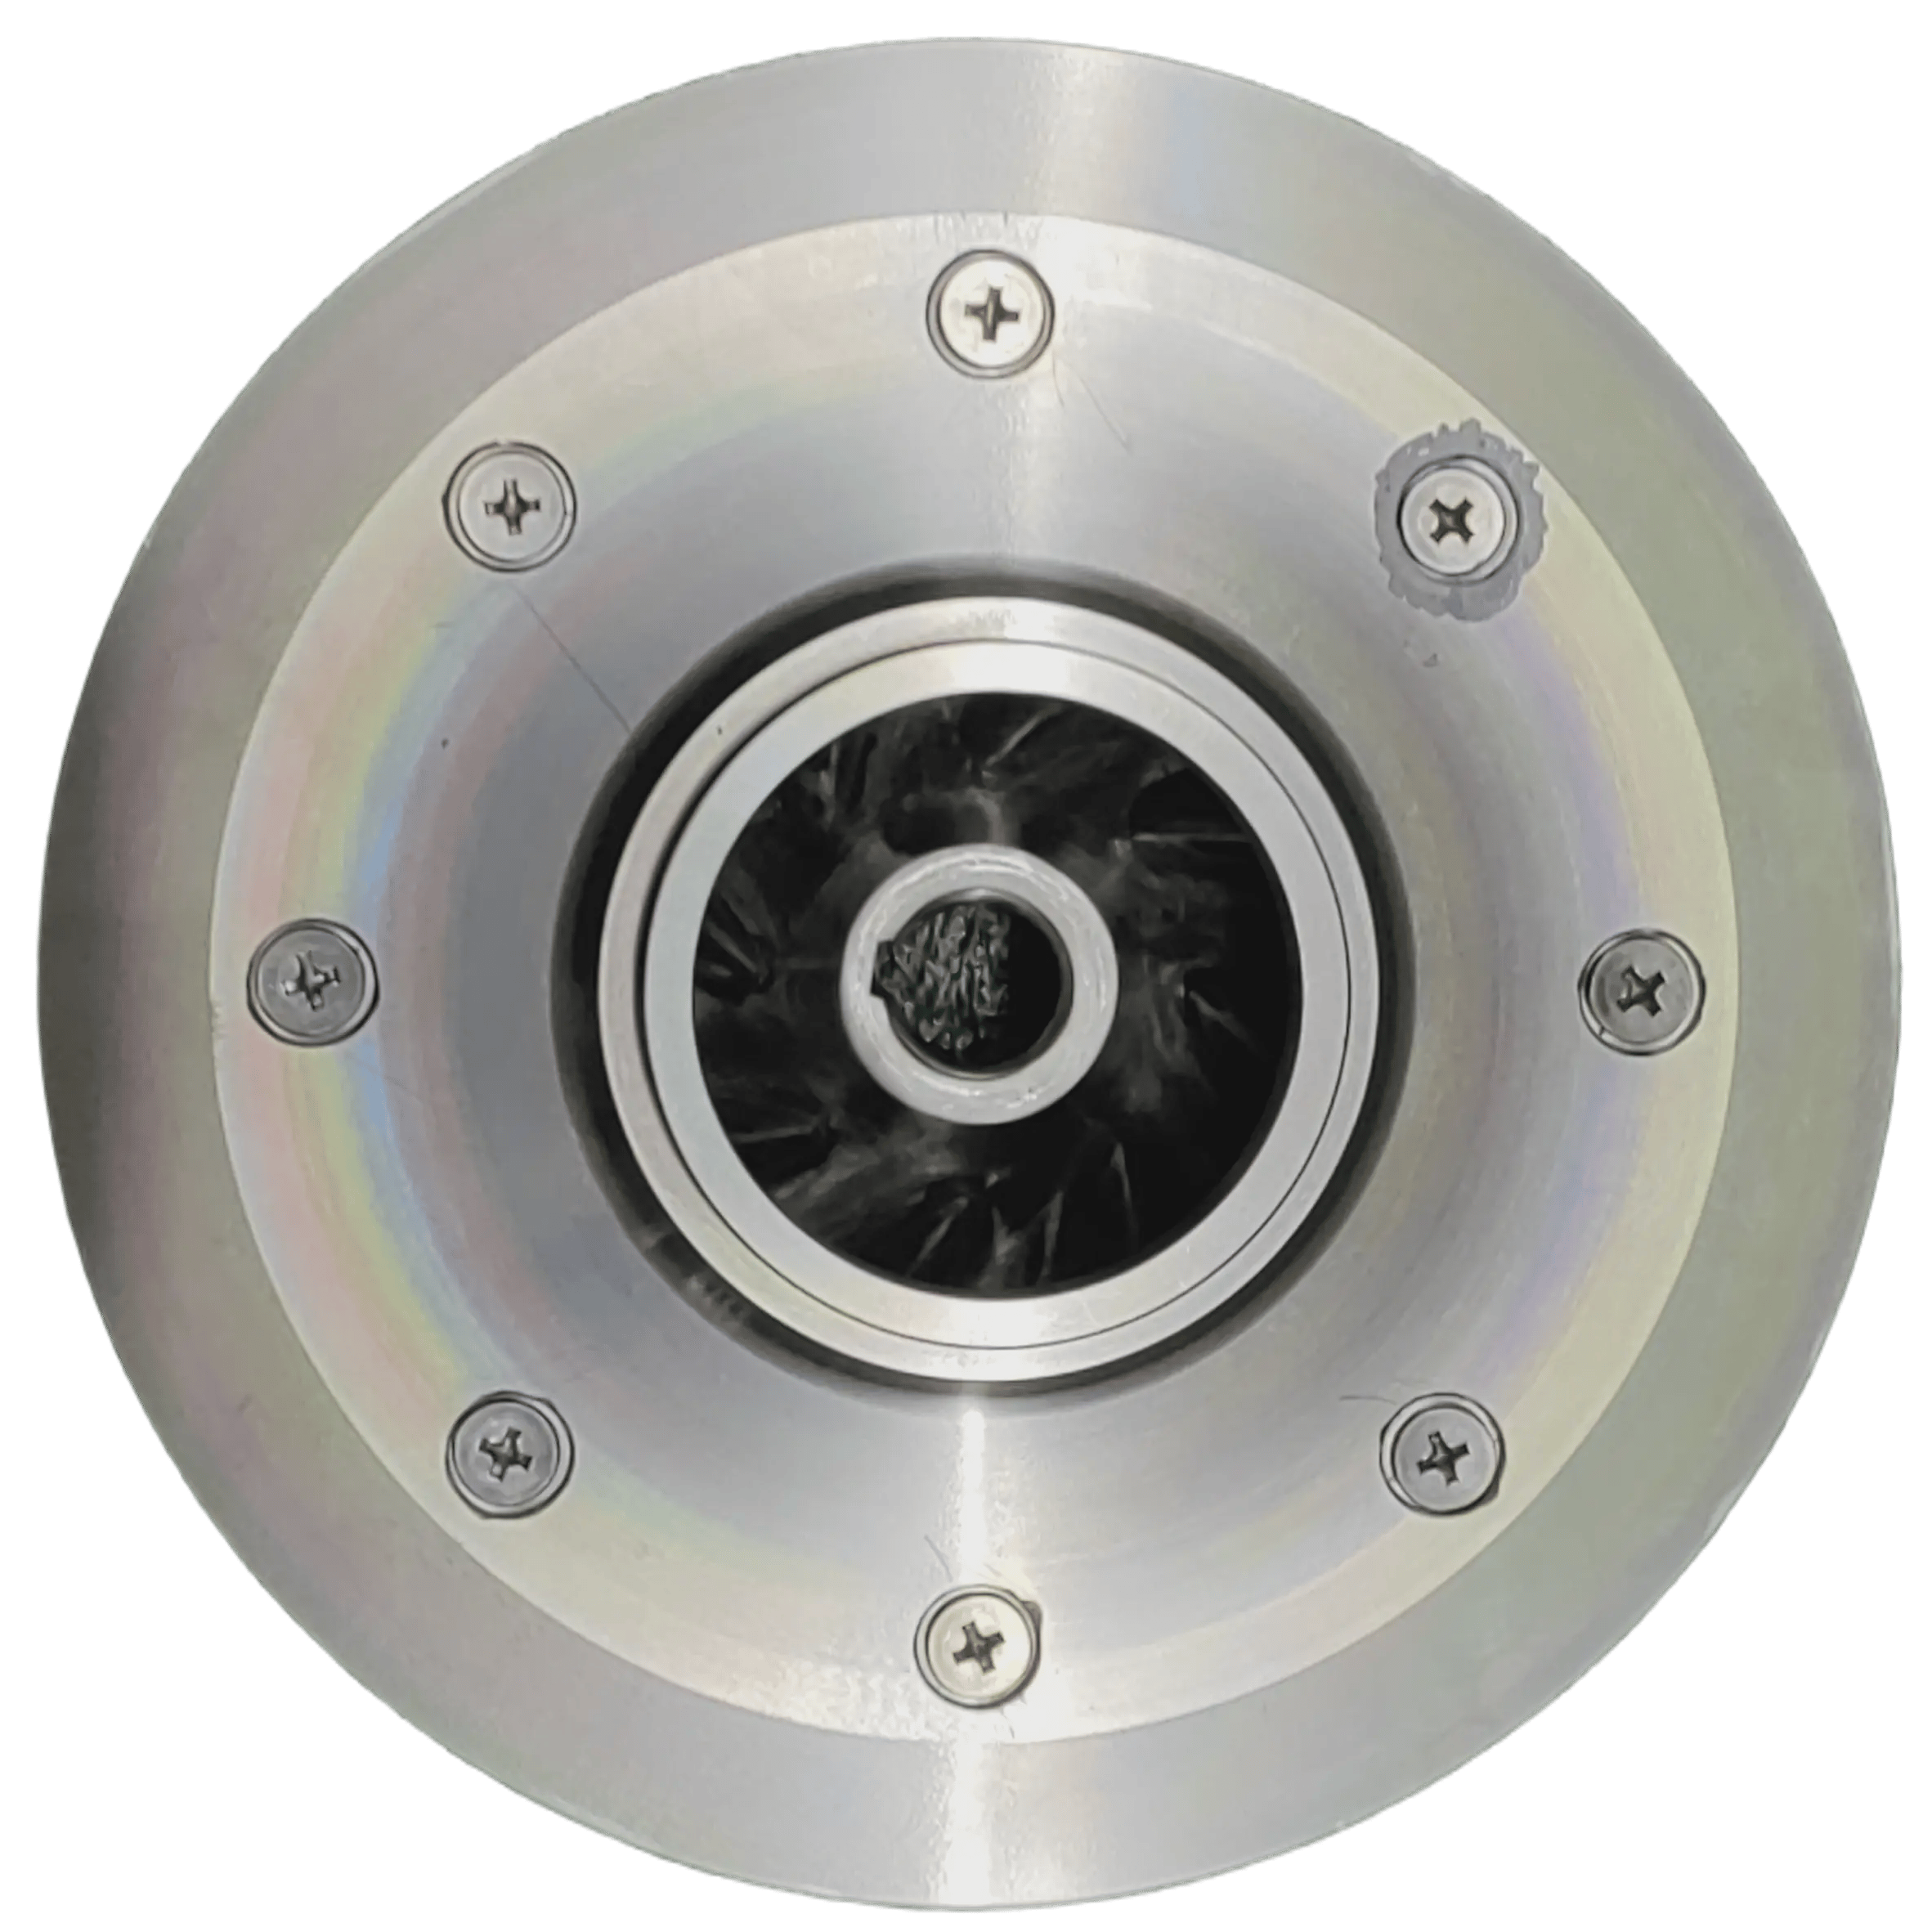
(a) 前盖板 (b) 开式叶轮 (c) 组合叶轮
图 1 离心泵叶轮
离心泵旋转叶轮叶片表面压力无线测量试验台主要包括循环管路、测试泵段、旋转叶轮叶片表面压力无线测量系统三个部分。循环管路由蓄水罐、球阀、软连接、上游管路和下游管路组成。管路中心轴线处于同一水平面，管材为不锈钢。测试泵段由离心泵叶轮、蜗壳和传动轴系组成。旋转叶片表面压力无线测量系统基于WIFI无线传输。

1.2 测量系统
离心泵旋转叶轮叶片表面压力无线测量系统如图2所示，主要包括叶轮叶片、薄型压力传感器、含线槽主轴、传感器信号放大器及电源、数据采集无线发射器、数据无线接收及存储器。安装在旋转叶轮叶片表面的薄型压力传感器利用压阻效应，将压力信号转换为mV级的微弱电信号。该信号经由主轴内的信号线传输至联轴器处，被传感器信号放大器放大为0.5-5V的标准电压信号。随后，信号被传递至同轴旋转的数据采集无线发射器，并通过Wi-Fi进行发射。最终，数据无线接收及存储器接收Wi-Fi信号，解码获得旋转状态下叶片表面的实时压力数据。
叶轮叶片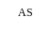
薄型压力传感器
数据采集无线发射器
含线槽主轴
数据无线接收
传感器信号放大器及电源
及存储器
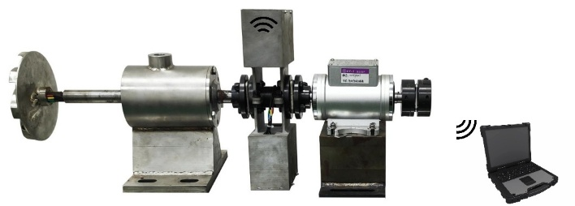

图 2 离心泵旋转叶片表面压力无线测量系统
其中，薄型压力传感器量程0-200kPa，精度0.5%，探头直径10 mm，厚度4.5 mm。传感器信号放大器长57 mm，宽24 mm，高21 mm，由12VDC供电，输出0.5-5 V电压信号。薄型压力传感器如图3所示。传感器的加速度敏感度<0.001%FS/g，频率>20kHz，迟滞重复性0.1%。
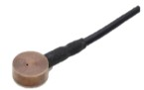
图 3薄型压力传感器
如图4所示，采用表面平齐式埋装方法将传感器安装在50%叶高的叶片表面，保证叶片表面流动平顺，预留拆装孔实现可重复拆卸。在压力面30%和70%弦长处，吸力面30%和70%弦长处分别布置4个压力测点，并将其命名为PA, PB, SA, SB。其中，PA位于30%弦长（叶片头部）的压力面上，PB位于70%弦长（叶片尾部）的压力面上，SA位于30%弦长的吸力面上，SB位于70%弦长的吸力面上。
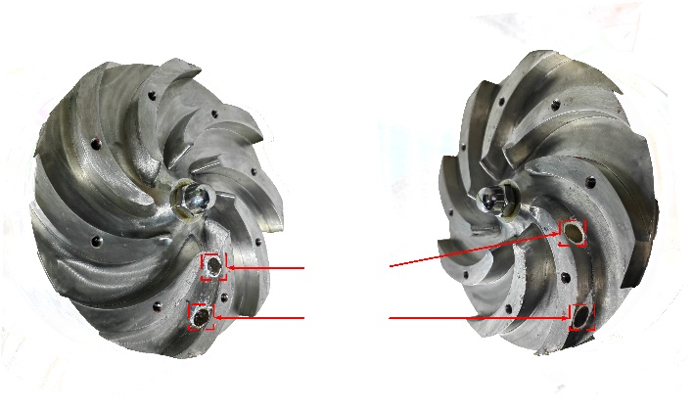
SA
SB
PA
PB
图 4 叶片表面压力测点位置
数据采集无线发射器如图5所示，由自主设计的数据采集卡及无线模块组成。数据采集卡进行叶片表面压力数据的实时转换，无线模块进行WIFI无线发射。数据采集卡长100 mm，宽54 mm，高68 mm，通道数为8个，内置锂电池，可通过DC8.4V供电。无线模块长35 mm，宽26 mm，高56 mm，最大发射频率2.5GHz。
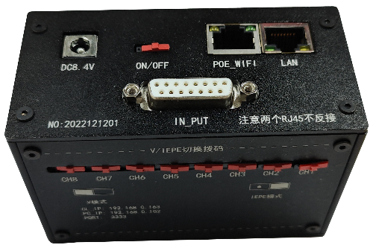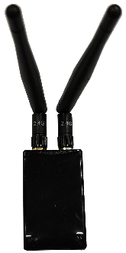
(a)数据采集卡 (b) 无线模块
图 5 数据采集无线发射器
自主设计动平衡可调同轴旋转基座将数据采集无线发射器、传感器信号放大器及电源安装在主轴联轴器处并进行动平衡调节。叶片表面压力数据经过无线模块发射至计算机处，采用信号分析软件对传感器的数据进行实时显示、采集与存储。本次叶片表面压力测量试验的数据采样时间为15s，采样频率为1024Hz。

2 结果与分析

2.1 离心泵能量性能
离心泵的能量性能如图6所示，其中H为扬程，η为效率。离心泵的扬程和效率随着流量的增加先增大后减小，效率在额定流量工况达到最大，此时流量为18.0m³/h，扬程为7.26m，效率为74.1%。
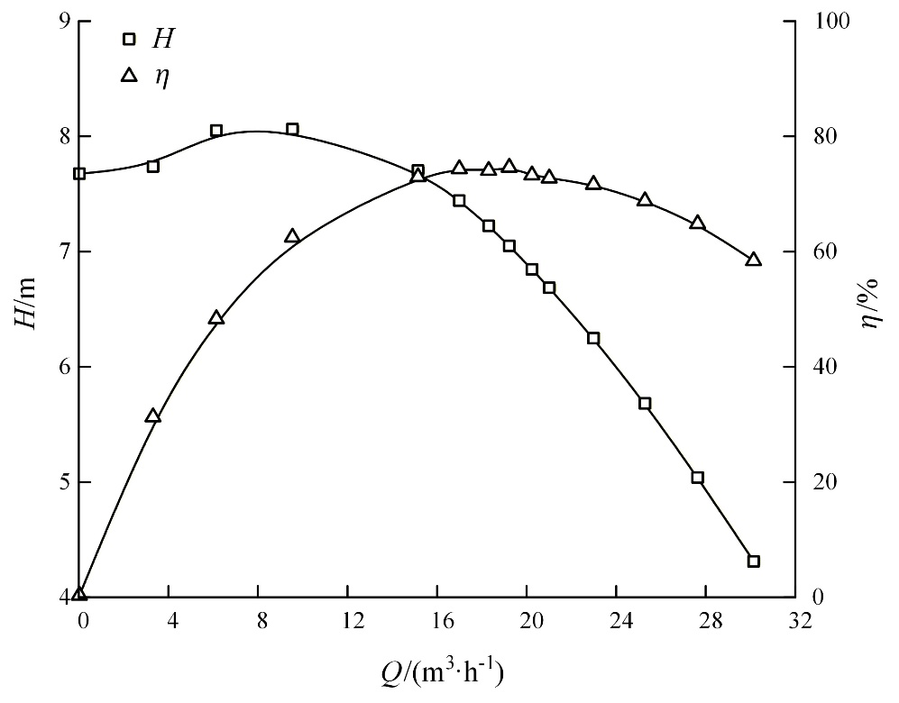
图 6 离心泵能量性能

2.2 叶片表面时均压力
在不同流量工况下，试验测得4个测点（PA, PB, SA, SB）瞬时压力的时间平均值，得到叶片表面时均压力。图7为各测点时均压力随流量变化的曲线。结果表明，不同流量下，叶片头部和尾部，压力面压力（PA, PB）都高于吸力面压力（SA, SB）。不同流量下，叶片吸力面和压力面，尾部（SB, PB）压力都高于头部（SA, PA）。4个测点时均压力随流量增大而减小。
进一步分析可知，叶片吸力面压力下降的梯度大于压力面，叶片尾部压力下降的梯度大于头部，压力面头部的压力较为稳定，不同流量下变化较小。由此表明，叶片不同区域的流场流态对流量变化的敏感度不同。叶片压力面头部靠近流动驻点，流速较低，压力总体比较稳定。叶片尾部压力下降较快，主要是受到了出口射流-尾迹结构和叶轮蜗壳动静干涉的影响。
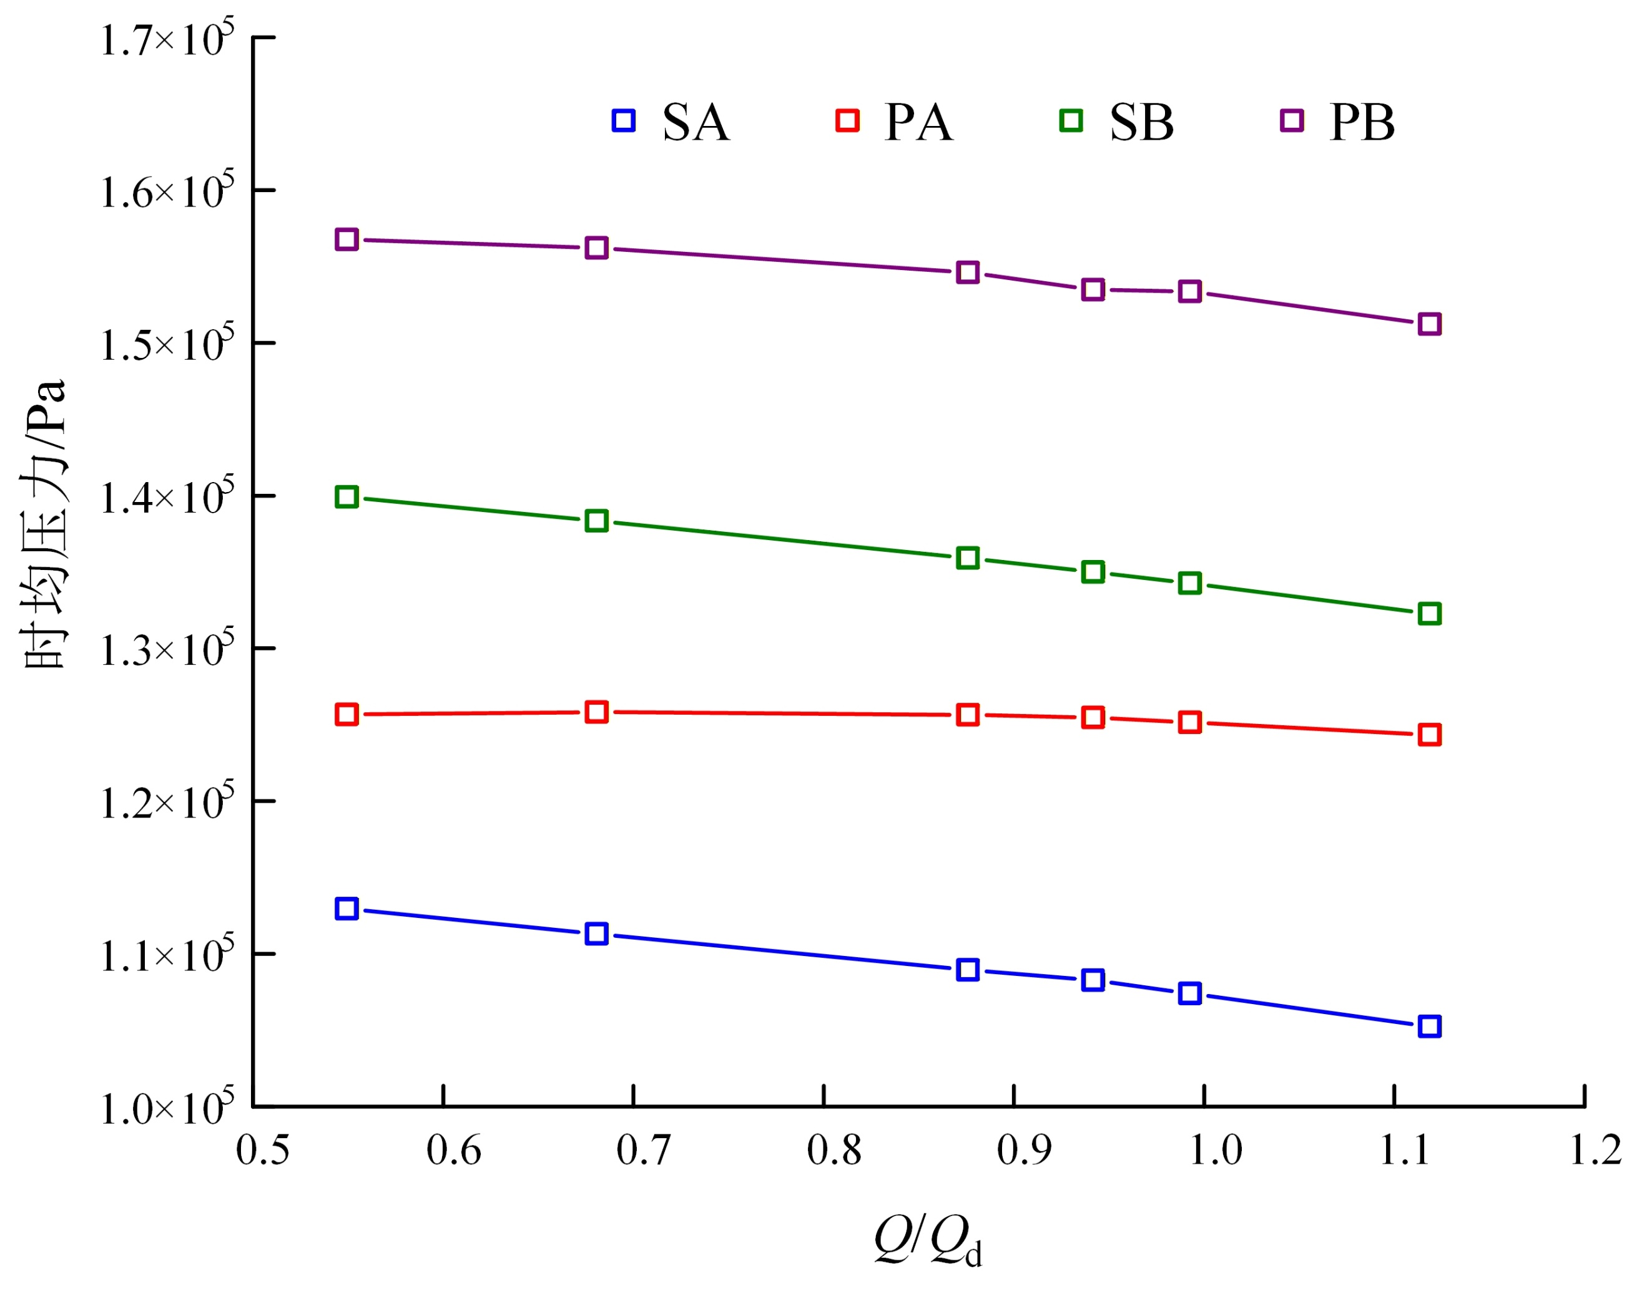
图 7 各测点时均压力
在不同流量工况下，计算相同弦长位置处叶片压力面与吸力面的时均压力差，图8为叶片压力面吸力面时均压力差。小流量工况下，叶片尾部压力面吸力面时均压力差明显大于叶片头部。随着流量增大，叶片头部和尾部的压力面吸力面时均压力差都线性增大。叶片头部的压力差（P_{PA}-P_{SA}）随流量增大的速率大于尾部（P_{PB}-P_{SB}），其原因是小流量工况下，流体以正冲角冲击叶片头部，在吸力面前缘产生流动分离，导致压差较小。随着流量增大，进口冲角减小，流体流线与叶片型线更加吻合，抑制了头部流动分离现象，增强了叶片头部做功能力，压力差快速增大。
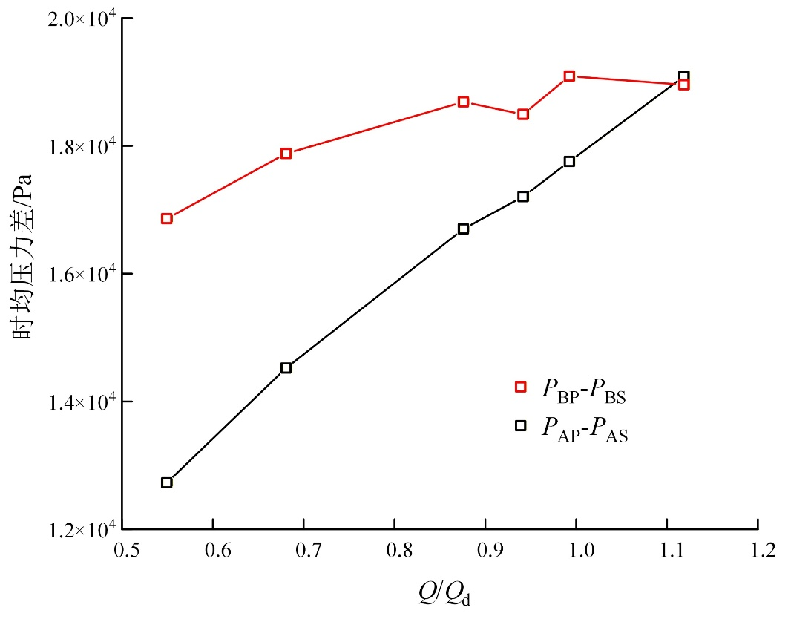
图 8 叶片压力面吸力面时均压力差

2.3 叶片表面压力脉动
叶片表面非定常压力脉动直接影响泵的振动、噪声及运行稳定性。

2.3.1 时域分析
图9为额定流量工况下各测点的瞬时压力时域曲线，图中N为叶轮旋转周期。压力时域曲线呈现明显的周期性，其根源是旋转叶轮与静止蜗壳的动静干涉效应。当某一叶片扫过蜗壳隔舌时，流道截面积的突变和出流的非均匀性导致叶片表面压力发生波动。进一步分析可知，脉动波形呈现非对称性，即正向幅值（压力峰值）大于负向幅值（压力谷值），其原因是叶片接近并经过隔舌时，叶片周围流体受阻塞和挤压作用，经历较尖锐的正压力脉冲，而叶片远离隔舌后，叶片周围流体扩散进入蜗壳，经历较缓和的恢复过程。
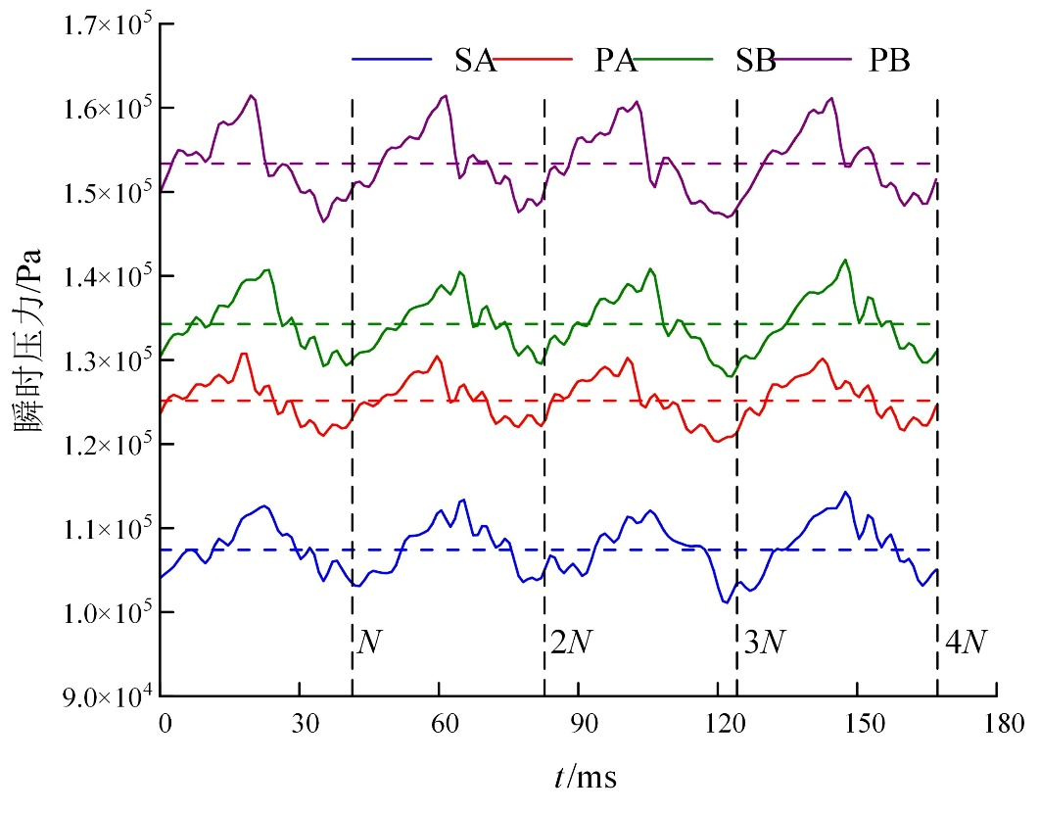
图 9 额定流量下各测点的瞬时压力时域曲线
为进一步量化压力脉动强度，本研究计算了基于97%置信区间的无量纲压力峰峰值。通过剔除瞬时压力信号中处于最高1.5%和最低1.5%区间的异常值，然后计算剩余数据的最大值与最小值之差，并除以泵的扬程进行无量纲化，得到无量纲压力峰峰值。图10为各测点的无量纲压力峰峰值随流量的变化曲线。总体来看，在小流量工况下，压力脉动最为剧烈，这是因为小流量工况叶轮进口流体的流动分离和非定常涡变化强烈，诱导了较强的压力脉动。随着流量向设计点增加，进口条件改善，流体流线与叶片型线更加贴合，内部流动更加稳定，压力峰峰值随之减小。
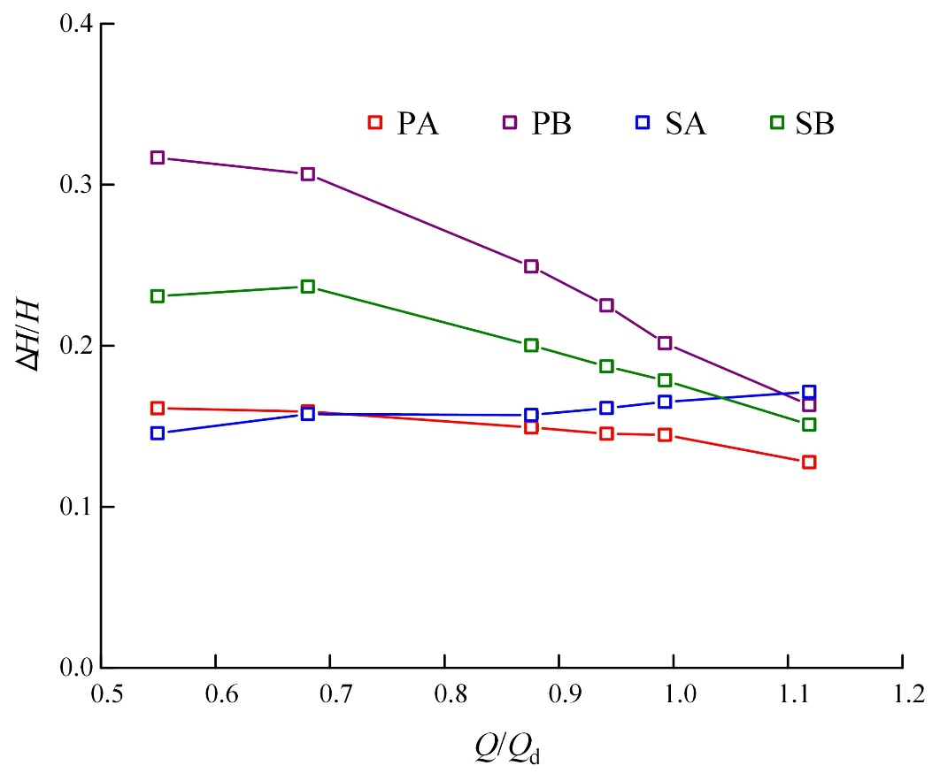
图 10 各测点的无量纲压力峰峰值

2.3.2 频域分析
将瞬时压力减去时均压力得到脉动压力，对脉动压力进行快速傅里叶变换，得到脉动压力的频域特性。图11为额定流量下各测点脉动压力的频率-幅值。
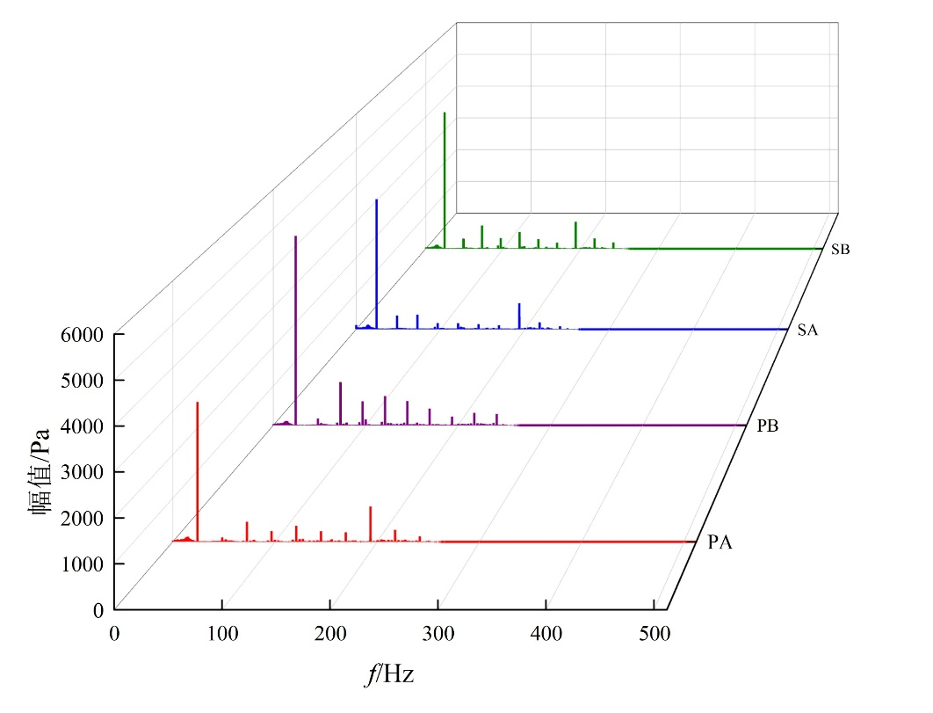
图 11 额定流量下各测点脉动压力的频率-幅值
从频域特性中得到各测点前三阶频率及其对应的幅值，如表1所示。
表 1 额定流量下各测点脉动压力频率幅值
测点 | PA | PB | SA | SB
第一频率/Hz | 24.17 | 24.17 | 24.17 | 24.17
第二频率/Hz | 193.33 | 72.5 | 193.33 | 193.33
第三频率/Hz | 72.5 | 120.83 | 72.5 | 72.5
第一幅值/Pa | 3218.1 | 4818.1 | 3630.7 | 4138.7
第二幅值/Pa | 815.99 | 1104.8 | 727.92 | 821.27
第三幅值/Pa | 461.93 | 749.96 | 410.23 | 706.85
在额定流量工况下，4个测点的脉动第一频率（主频）均为24.17Hz，与叶轮旋转频率F_{i}=1450/60=24.17Hz相对应。70%弦长处压力面PB测点的主频幅值最大，为4818.1Pa，其次为SB、SA、PA。测点PA、SA、SB的第二频率均为193.33Hz，与叶片通过频率F_{b}=8F_{i}=193.33Hz相对应。而测点PB的第二频率为72.5Hz，与3倍叶轮旋转频率相对应。相比之下，第二幅值的大小约为第一幅值的1/4，第三幅值的大小约为第一幅值的1/7。
图12为不同流量下各测点脉动压力的频率-幅值。在不同流量下，各测点的主频均为叶轮旋转频率。大流量工况下，各测点的频谱较为集中，第二频率均为叶片通过频率，能量主要集中在主频和第二频率处。随着流量减小，各测点叶频叶片通过频率处的幅值不再突出，但能量仍然主要分布在叶轮旋转频率的谐频处。
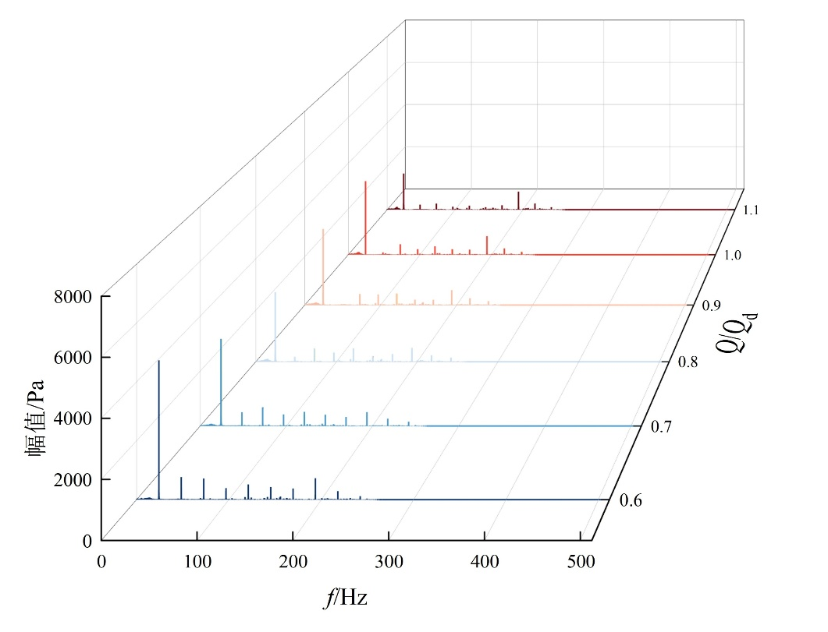
(a) PA测点
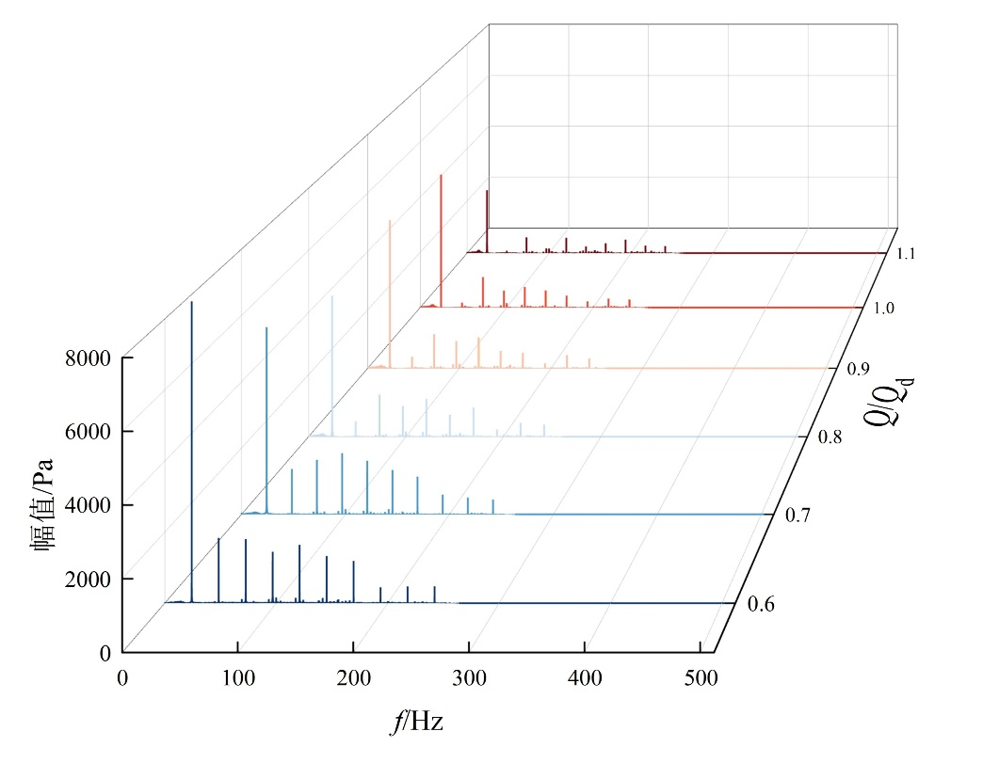
(b) PB测点
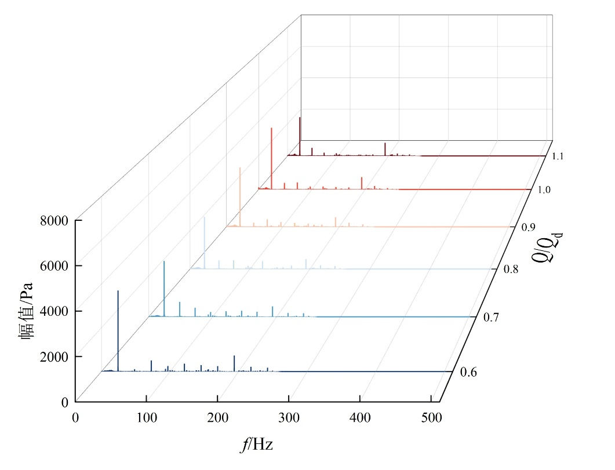
(c) SA测点
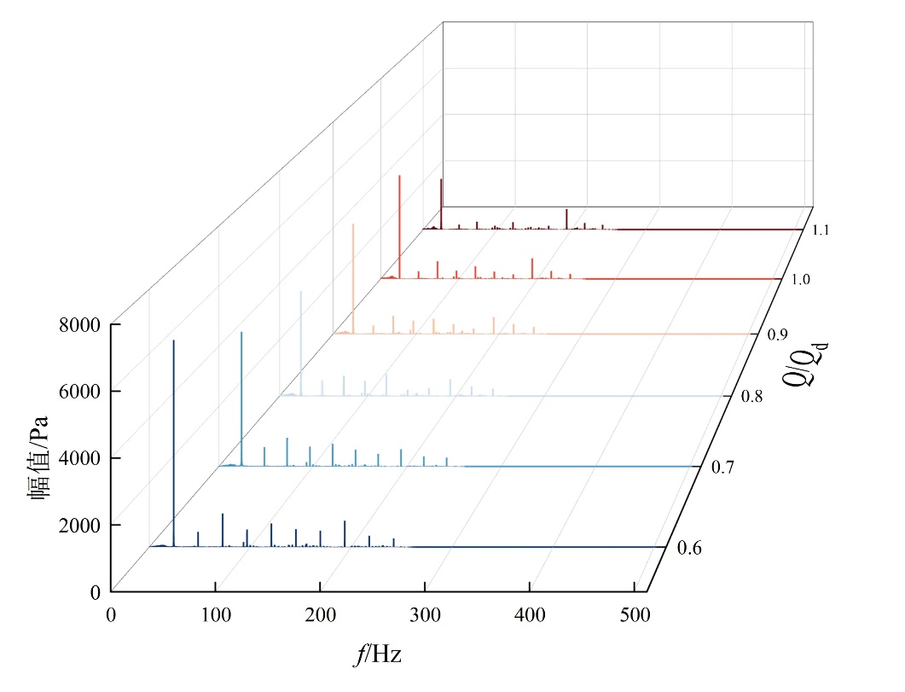
(d) SB测点
图 12 不同流量下各测点脉动压力的频率-幅值
图13为不同流量下各测点脉动压力主频幅值柱状图。随着流量增大，各测点主频幅值总体呈现不断减小的趋势，在0.6Q_{d}处主频幅值最大，在1.1Q_{d}处主频幅值最小。在小流量工况0.6Q_{d}下，PA、PB、SA、SB测点主频幅值分别是额定工况下的1.47、1.76、1.02、1.55倍，在大流量工况1.1Q_{d}下，PA、PB、SA、SB测点主频幅值分别是额定工况下的0.52、0.50、0.66、0.52倍。叶片尾部（PB, SB）的压力脉动幅值均大于头部（PA, SA），这是因为叶片尾部受隔舌区非均匀压力场的作用更强烈，导致了更大的压力波动。在相同弦长处，压力面（PA, PB）的脉动幅值略大于吸力面（SA, SB），其原因可能是受叶轮内二次流影响，二次流将高能流体搬运至压力面附近，产生更强的压力脉动。
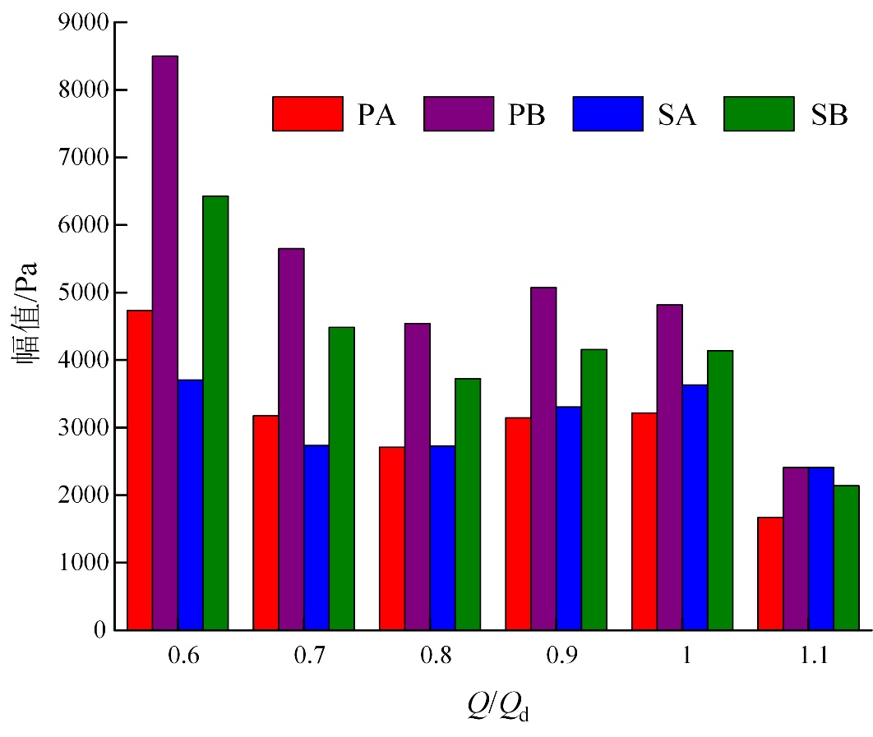
图 13 不同流量下各测点压力脉动主频幅值

3 结论
本文提出了一种离心泵旋转叶轮叶片表面压力无线测量方法，对一台离心泵旋转叶轮叶片表面4个测点压力开展了试验测量，主要结论如下：
1）本文提出了一种离心泵旋转叶轮叶片表面压力无线测量方法，离心泵叶轮旋转无线压力测量系统的主要核心部件包括测试离心泵、薄型压力传感器、含线槽主轴、信号传感器放大器及电源、数据采集无线发射器、数据无线接收及存储器等，实现了旋转叶轮叶片表面压力从叶片、主轴内数据线、联轴器处数据采集无线发射器到电脑端数据无线接收及存储器的精密传输和测量。
2）不同流量下，叶片头部和尾部，压力面压力都高于吸力面压力。不同流量下，叶片吸力面和压力面，尾部压力都高于头部。随着流量增大，叶片压力面吸力面时均压力差都线性增大。
3）叶片表面压力脉动以叶轮旋转频率为主频、以叶片通过频率或3倍叶轮旋转频率为次频，主频幅值随流量先减小后增大再减小，97%置信度的无量纲峰峰值随流量单调变化。

参考文献（References）
[1] 罗兴锜,吴大转.泵技术进展与发展趋势[J].水力发电学报,2020,39(6):1-17.
LUO X Q, WU D Z. Progress and developing trends in pump technology [J]. Journal of Hydroelectric Engineering, 2020, 39(6): 1-17. (in Chinese)
[2] 谭磊,曹树良,桂绍波,等.离心泵叶轮正反问题迭代设计方法[J].农业机械学报,2010,41(7):30-35.
TAN L, CAO S L, GUI S B, et al. Centrifugal pump impeller design by using direct inverse problem iteration [J]. Transactions of the Chinese Society for Agricultural Machinery, 2010, 41(7): 30-35. (in Chinese)
[3] 鲁阳平,谭磊.基于三段四次载荷控制的离心泵叶轮设计方法及试验研究[J].清华大学学报（自然科学版）,2024, 64(12): 2115-2121.
LU Y P, TAN L. Design method based on load control of a three-segment quartic function and experiments for centrifugal pumps [J]. Journal of Tsinghua University (Science and Technology), 2024, 64(12): 2115-2121. (in Chinese)
[4] ZUO Z G, LIU S H, SUN Y K, et al. Pressure fluctuations in the vaneless space of High-head pump-turbines-A review [J]. Renewable and Sustainable Energy Reviews, 2015, 41: 965-974.
[5] LIU H L, HU J B, HE Z F, et al. Experimental research on pressure pulsation and cavitation characteristics of centrifugal fire pump [J]. Journal of Low Frequency Noise, Vibration and Active Control, 2023, 42(3): 1339–1349.
[6] NI D, ZHANG N, GAO B, et al. Dynamic measurements on unsteady pressure pulsations and flow distributions in a nuclear reactor coolant pump [J]. Energy, 2020, 198: 117305.
[7] 谢文祥,张自超,潘璇,等.水泵水轮机无叶区压力脉动特性试验研究[J].水电能源科学,2022,40(08):161-164.
XIE W X, ZHANG Z C, PAN X, et al. Experimental study on pressure fluctuation in vaneless region of pump turbine under turbine operation condition [J]. Water Resources and Power, 2022, 40(08): 161-164. (in Chinese)
[8] SUN W H, TAN L. Cavitation-vortex-pressure fluctuation interaction in a centrifugal pump using bubble rotation modified cavitation model under partial load [J]. Journal of Fluids Engineering, 2020, 142(5): 051206.
[9] WANG C, ZHANG Y X, LI Z W, et al. Pressure fluctuation -vortex interaction in an ultra-low specific-speed centrifugal pump [J]. Journal of Low Frequency Noise, Vibration and Active Control, 2019, 38(2): 527-543.
[10] Antonio P. LES study on the influence of the diffuser inlet angle of a centrifugal pump on pressure fluctuations [J]. International Journal of Heat and Fluid Flow, 2021, 89: 108804.
[11] PAN C G, ZHANG W. A comprehensive assessment on detached eddy simulation and delayed detached eddy simulation approaches in large-scale rotating separated flow in a centrifugal impeller under small flow rate [J]. Physics of fluids, 2023, 35: 105111.
[12] 瞿丽霞,王福军,丛国辉,等. 双吸离心泵叶片区压力脉动特性分析[J].农业机械学报,2011,42(9):79-84.
QU L X, WANG F J, CONG G H, et al. Pressure fluctuations of the impeller in a double-suction centrifugal pump [J]. Transactions of the Chinese Society for Agricultural Machinery, 2011, 42(9): 79-84. (in Chinese)
[13] 王玉川,谭磊,曹树良,等. 离心泵叶轮区瞬态流动及压力脉动特性[J].机械工程学报,2014,50(10):163-169.
WANG Y C, TAN L, CAO S L, et al. Characteristics of Transient Flow and Pressure Fluctuation in Impeller for Centrifugal Pump [J]. Journal of Mechanical Engineering, 2014, 50(10): 163-169. (in Chinese)

A wireless method for measuring blade surface pressure and an experimental study on pressure fluctuations in a centrifugal pump
Abstract: [Objective] The unsteady flow within a centrifugal pump, particularly the pressure distribution on the rotating impeller blades, is fundamental to its performance and stability. Direct, high-fidelity measurement of this pressure field is a significant technical challenge due to the complexities of transmitting data from a high-speed rotating frame. In response, this paper presents the development and validation of a novel wireless measurement system designed to acquire dynamic pressure data directly from rotating pump blades. The objective is to use this system to conduct a detailed experimental investigation into the spatial-temporal characteristics of blade surface pressure under various operating conditions. This provides crucial data for validating computational fluid dynamics (CFD) models, optimizing hydraulic design, and understanding the root causes of pump vibration and noise. [Methods] The study was conducted on a centrifugal pump with a design flow rate (Q_{d}) of 18 m³/h, a rotational speed of 1450 rpm, and an 8-blade impeller. A comprehensive wireless measurement system was custom-designed, integrating four miniature pressure sensors (0-200 kPa range, 0.5% accuracy) flush-mounted onto the blade surface to minimize flow disturbance. A specially machined main shaft with internal grooves routed the sensor wires to a compact, shaft-mounted module containing signal amplifiers, a multi-channel data acquisition (DAQ) card, and a Wi-Fi transmitter. The DAQ system sampled data synchronously from all four channels at 1024 Hz. Measurement points were located on the pressure side at 30% (PA) and 70% (PB) of the chord length, and at corresponding locations on the suction side (SA and SB). Experiments were performed across a range of flow rates, and non-stationary signal processing techniques, including time-domain analysis and Fast Fourier Transform, were used to analyze the data. [Results] The experiments provided a detailed view of both time-averaged and unsteady pressure characteristics. Time-averaged results confirmed that on both the pressure and suction sides, pressure was higher at the trailing edge than at the leading edge. The pressure difference between the pressure and suction sides increased linearly with flow rate. Notably, the leading edge showed a greater sensitivity to flow rate changes than the trailing edge, indicating that improved inlet flow conditions more significantly impact the loading on the front of the blade. The dynamic pressure signals exhibited strong periodicity driven by the rotor-stator interaction (RSI) with the volute tongue. Frequency-domain analysis revealed the dominant pulsation frequency at all locations was the shaft rotation frequency (F_{i} ≈ 24.17 Hz), with the blade passing frequency (F_{b} ≈ 193.36 Hz) and the third harmonic of the shaft rotation (≈ 72.5 Hz) being the next most prominent. The amplitude of the dominant frequency evolved non-monotonically with flow rate: it first decreased, then increased, and finally decreased again. Furthermore, the dimensionless peak-to-peak value (with 97% confidence) showed a monotonic change as the flow rate increased. [Conclusions] A stable and reliable wireless measurement system for acquiring dynamic surface pressure on a rotating centrifugal pump impeller was successfully developed and validated. The system enables multi-point, synchronized, high-fidelity data acquisition, overcoming the limitations of traditional methods. The results offer direct, quantitative insights into how rotor-stator interaction and flow rate affect blade loading and pressure pulsation, providing a valuable experimental database for CFD validation and a key foundation for designing higher-performance centrifugal pumps.
Key words: centrifugal pump; rotating impeller; blade surface; pressure; wireless measurement; pressure fluctuation

